# МИНИСТЕРСТВО НАУКИ И ВЫСШЕГО ОБРАЗОВАНИЯ РОССИЙСКОЙ ФЕДЕРАЦИИ

## ФЕДЕРАЛЬНОЕ ГОСУДАРСТВЕННОЕ АВТОНОМНОЕ ОБРАЗОВАТЕЛЬНОЕ УЧРЕЖДЕНИЕ ВЫСШЕГО ОБРАЗОВАНИЯ

«Санкт-Петербургский национальный исследовательский университет информационных технологий, механики и оптики»

ФАКУЛЬТЕТ ПРОГРАММНОЙ ИНЖЕНЕРИИ И КОМПЬЮТЕРНОЙ ТЕХНИКИ

# **ЛАБОРАТОРНАЯ РАБОТА №7**

по дисциплине

«ПРОГРАММИРОВАНИЕ»

Вариант № 3125000

***Выполнили:***

Студенты группы P3125

Шадрухин Александр Сергеевич

Тиме Олег Евгеньевич

***Преподаватель:*** Письмак Алексей Евгеньевич

Санкт-Петербург, 2023

## Задание

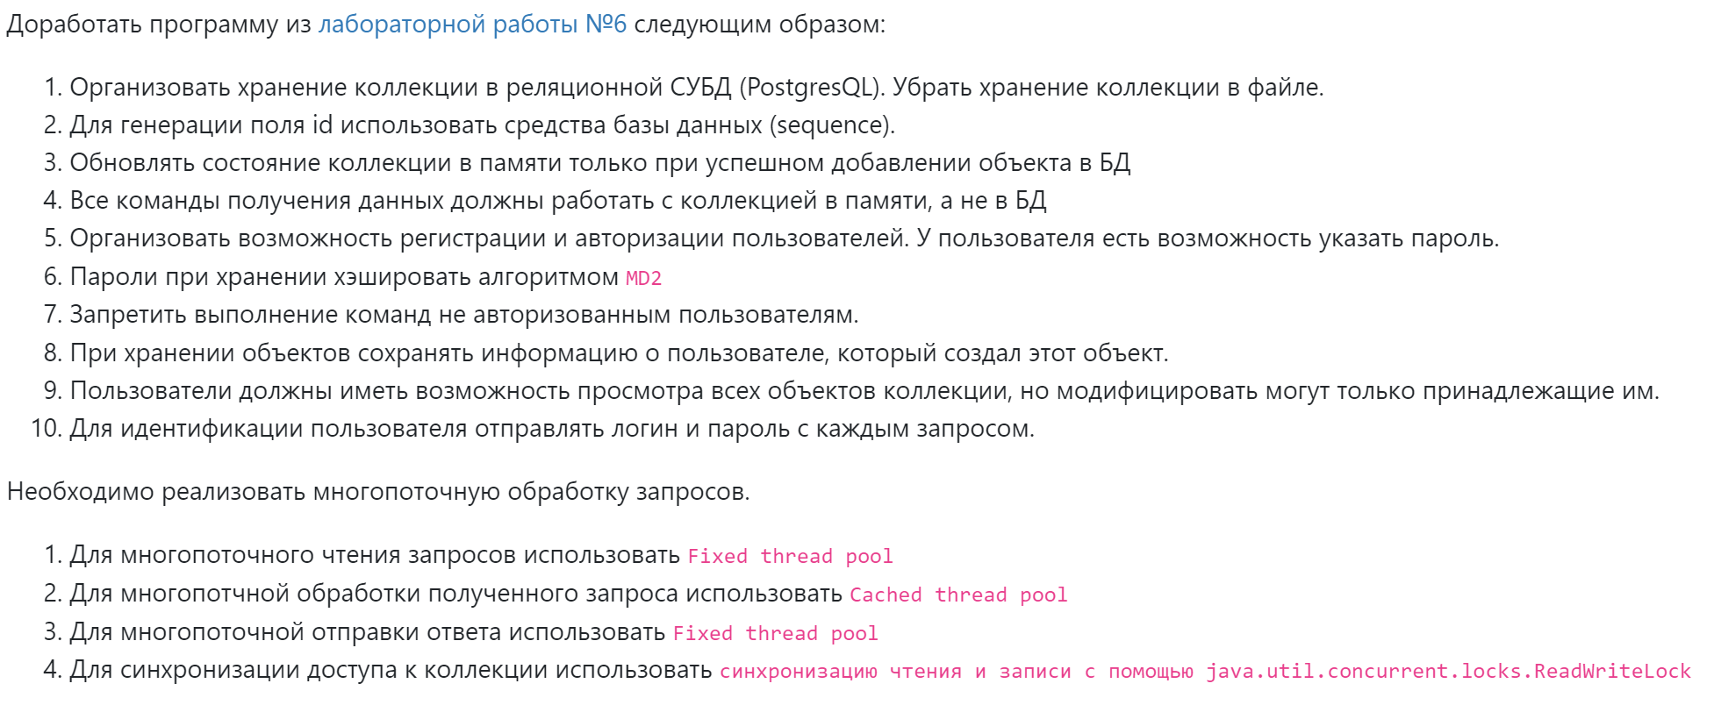

Ссылка на репозиторий:

https://github.com/AlexandrShadrukhin/ITMO/tree/main/Programming%20Labs/Lab_number_6

Вывод:

Работа помогла нам разобраться с многопоточностью программы, управлением потоками и взаимодействием программы с СУБД. Мы написали свой рабочий проект, основанный на новых полученных знаниях, согласно варианту задания.